配分委員会委員への協議
【協 議】
平成23年６月13日
復興局生活再建課

兄弟姉妹等への災害義援金の配分対象者拡大について
死亡行方不明に係る義援金の配分対象は、配分委員会に諮ったうえで災害弔慰金支給法の遺族の範囲を準用し、配偶者、子、父母、孫及び祖父母としていましたが、釜石市長や岩手弁護士会など各方面からの要望を踏まえ、生計を同じくする兄弟姉妹等に対する義援金交付を可能とすることについて平成23年東北地方太平洋沖地震および津波義援金配分委員会委員の書面表決を求めるものです。

※ この他岩手県沿岸市町村復興期成同盟会・戸田公明委員（大船渡市長）を本委員会会長とすることについても協議します。

● 兄弟姉妹に対する義援金交付について
５月16日に内閣府が主催した「被災者生活支援に関する説明会」席上で釜石市長から要望があったほか、厚生労働省からも配慮を求める通達も５月１８日付で発出されていることから、下記案により配分委員会委員に対し書面評決を求め、第１次配分交付要領を改正し交付を可能とするものです。
死亡行方不明者の遺族又は家族に対する見舞金交付対象者
現 行 | 改正案
災害弔慰金の支給に関する法律(昭和48年9月18日法律第82号、以下「災害弔慰金支給法」という)第3条第2項に定める遺族  ※ 各市町村においては、厚労省の準則により条例を定め、死亡者の死亡時に生計を主として維持されていた遺族を優先する取扱いをしている | 災害弔慰金等の支給に関する法律(昭和48年9月18日法律第82号、以下「災害弔慰金支給法」という)第3条第2項に定める遺族とし、死亡又は行方不明になった者（以下「死亡行方不明者」という）の死亡又は行方不明になったときにおいて死亡行方不明者により生計を主として維持していた遺族を優先する。  これによりがたい場合、次に掲げる順序とする。  ① 死亡行方不明者と生計をともにしていた兄弟姉妹  ② 前号に該当しないものであって、死亡行方不明者と生計をともにしていた三親等内の親族  ③ 前各号に該当しない死亡行方不明者の葬祭を行った親族

＜備考１＞三親等内の親族
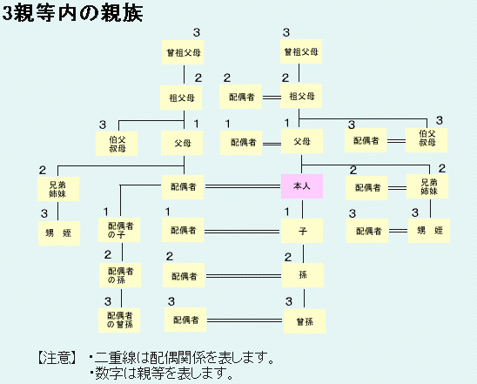
これまでの交付対象の範囲
（災害弔慰金支給法準拠）
＜「三親等の親族」について＞戦傷病者戦没者遺族等援護法
第35条（遺族の範囲）
弔慰金を受けるべき遺族の範囲は、死亡した者の死亡の当時における配偶者、子、父母、孫、祖父母、兄弟姉妹及びこれらの者以外の三親等内の親族（死亡した者の死亡の当時その者によつて生計を維持し、又はその者と生計をともにしていた者に限る。）で、死亡した者の死亡の当時日本の国籍を有していたものとする。者」という）の死亡又は行方不明になったときにおいて死亡行方不明者により生計を主として維持していた遺族を優先する。
＜備考２＞宮城県及び福島県の動向と本改正案について
宮城県及び福島県は、死亡行方不明に係る義援金の配分対象を原則として直系の遺族（配偶者、子、父母、孫及び祖父母）としている。
 | 死亡行方不明者交付時の条件 | メリット | デメリット
Ａ方式  （宮城県） | 原則として、東日本大震災により死亡した者及び行方不明者の遺族に支給する。ここでの遺族とは、死亡した者の死亡当時における配偶者（婚姻の届け出をしていないが事実上婚姻関係と同様の事情にあった者を含み、離婚の届け出をしていないが、事実上離婚したと同様の事情にあった者を除く）、子、父母、孫及び祖父母の範囲とする。  １ 上記の遺族がいない場合には、東日本大震災により死亡した者及び行方不明となった者の法定相続人に対して支給する。  ２ 上記１の者もいない場合には、東日本大震災により死亡した者及び行方不明となった者の葬祭を行った親族に対して支給する。 | ・被災者の不満が少ない。  （法定相続人：直系卑属、直系尊属、兄弟姉妹とその子供までが対象） | ・見舞金であるにもかかわらず相続財産としての性格が強まる。  ・同順位の受給資格者が増加し、市町村における遺族調査が煩雑化する  ・傍系親族（配偶者の兄弟等）は対象外。
Ｂ方式  （福島県） | １ 義援金を受け取る者は、原則として今回の震災により死亡した者の死亡当時における直系の遺族（配偶者（婚姻の届け出をしていないが事実上婚姻関係と同様の事情にあった者を含み、離婚の届け出をしていないが、事実上離婚したと同様の事情にあった者を除く）、子、父母、孫及び祖父母）となります。  ２ 死亡した者に前項の直系の遺族がなく、死亡者の兄弟姉妹が葬儀を執行したとき等にあっては、当該兄弟姉妹に義援金を支給する。 | ・被災者の不満が少ない。 | ・準拠する法令が明確でなく、独自の基準としての性格が高まる。  ・傍系親族（配偶者の兄弟等）は対象外。
Ｃ方式 | 災害弔慰金支給法第３条第２項に定める遺族とし、これによりがたい場合、死亡又は行方不明になった者と生計をともにしていた当該の者の兄弟姉妹とする。 | ・法令に準拠し限定的な範囲で例外を設定。  ・市町村事務担当者から本方式を支持する意見がある。 | ・同一世帯外の兄弟姉妹と、すべての三親等内外の親族に交付できない。
Ｄ方式  （本改正案） | 災害弔慰金の支給に関する法律(昭和48年9月18日法律第82号、以下「災害弔慰金支給法」という)第3条第2項に定める遺族とし、死亡又は行方不明になった者（以下「死亡行方不明者」という）の死亡又は行方不明になったときにおいて死亡行方不明者により生計を主として維持していた遺族を優先する。  これによりがたい場合、次に掲げる順序とする。  ① 死亡行方不明者と生計をともにしていた兄弟姉妹  ② 前号に該当しないものであって、死亡行方不明者と生計をともにしていた三親等内の親族  ③ 前各号に該当しない死亡行方不明者の葬祭を行った親族 | ・宮城、福島の両県と比較し、限定的ではあるが傍系親族への交付を可能とした。  ・三親等内の親族も一部対象とするが、生計同一要件を付すことで市町村の事務負担を抑制。 | ・要望（兄弟姉妹への範囲拡大）よりも対象者の範囲が広い。
【担当 復興局生活再建課 内線6932】

